ОТЧЁТ О РЕАЛИЗАЦИИ ПРОЕКТА
17.09.2019 – 30.12.2019

«Психологическая кухня»

Менеджер проекта
Найман А.Б., начальник Психологической службы

Томск 2019
Содержание

Краткая аннотация выполненных работ и достижение КПЭ проекта
Приложения
  - Примеры описания разработанного мероприятия на платформе Timepad
  - Страница проекта в социальной сети «Вконтакте»
  - Отзывы участников о проекте и отдельных мероприятиях
Заключение

Краткая аннотация выполненных работ и достижение КПЭ проекта
Проект был нацелен на опосредованное психологическое сопровождение студентов при помощи событийных форматов мероприятий.

Результаты проекта по задачам
Нашей целью было привлечение талантливых студентов в университет и повышение привлекательности ТГУ через организацию новых событийных форматов психологического сопровождения студентов.
Для достижения цели представляемого проекта реализованы следующие задачи:

Результаты проекта по задачам
Задача | Результат выполнения
Разработка сценариев проведения событийных форматов психологического сопровождения студентов, привлечение спикеров. | Разработаны сценарии проведения событийных форматов психологического сопровождения студентов, привлечены 3 спикера.
Привлечение студентов к участию в мероприятиях. | К участию в мероприятиях привлечены 104 студента.
Проведение мероприятий и анализ их эффективности. | Проведено 8 мероприятий, по 2 мероприятия каждого формата. Анализ эффективности был проведён на основе обратной связи участников мероприятий.

В ходе решения задач было обеспечено достижение следующих запланированных КПЭ
Плановые целевые значения ключевых показателей эффективности (КПЭ) Проекта
№ п/п | Наименование КПЭ Проекта | Ед. изм. | Целевое значение КПЭ | Фактическое значение КПЭ
1 | Проведение мероприятий разного формата: арт-терапия, мастер-класс, открытый диалог и ролевое взаимодействие с решением кейсовых заданий | Кол-во | 8 (по 2 мероприятия каждого формата) | 8 (по 2 мероприятия каждого формата)
2 | Участие студентов в мероприятиях | Кол-во | 96 человек | 104 человека
3 | Отчет об апробации мероприятий | Кол-во | 1 отчёт по 4 форматам | 1 отчёт по 4 форматам
Приложение 1.1.
Примеры описания разработанного мероприятия на платформе Timepad
Мероприятие «Интуитивное рисование»; формат арт-техники.
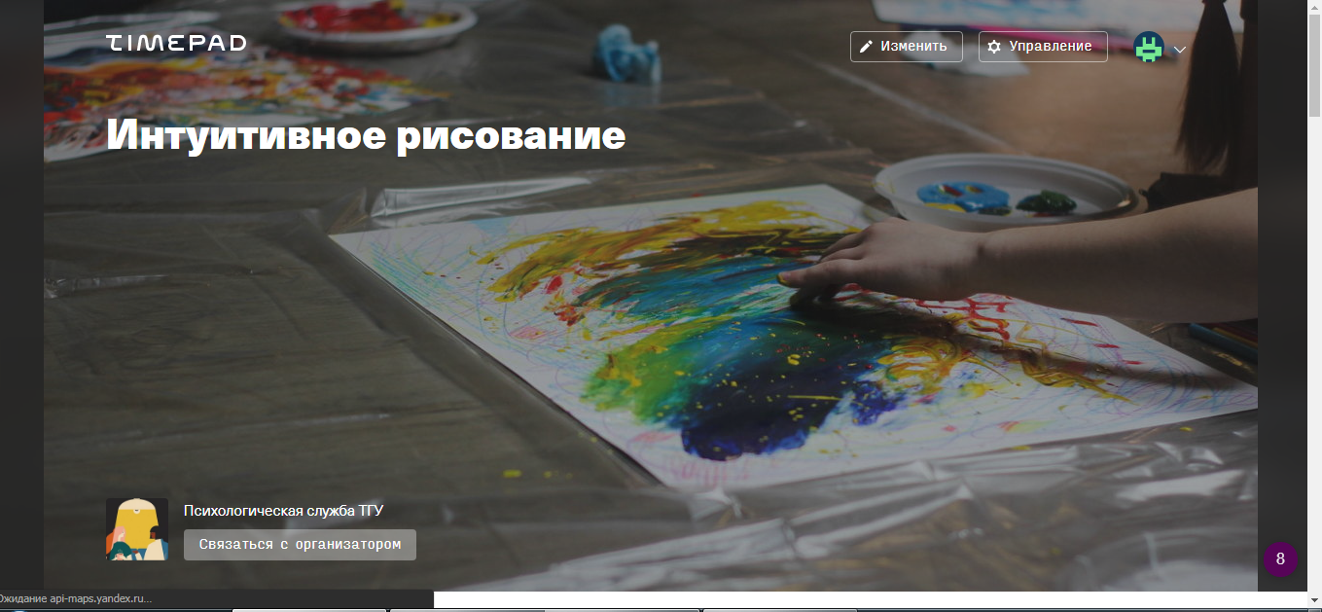
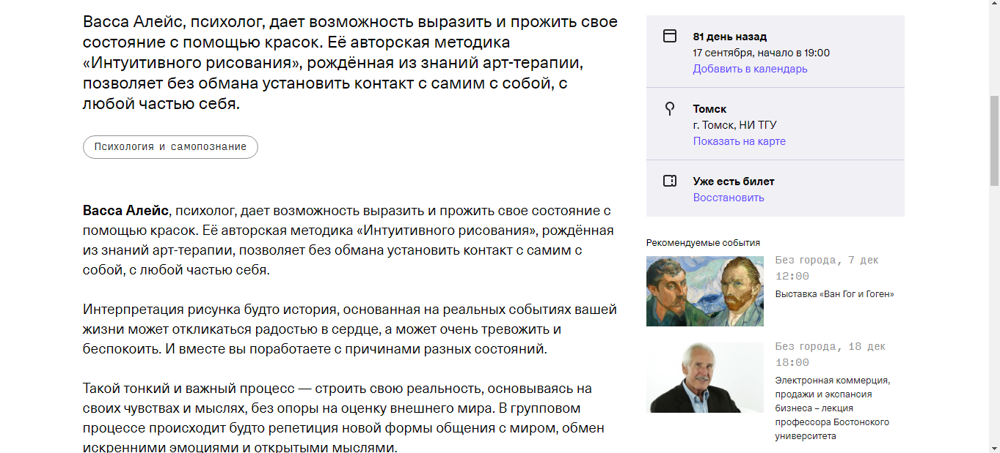

Мероприятие «Кто я и зачем мне всё это нужно?»; формат мастер-класса.
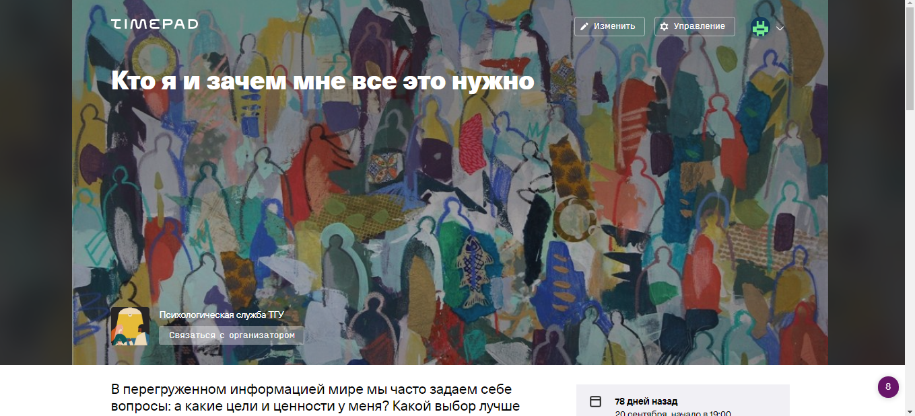
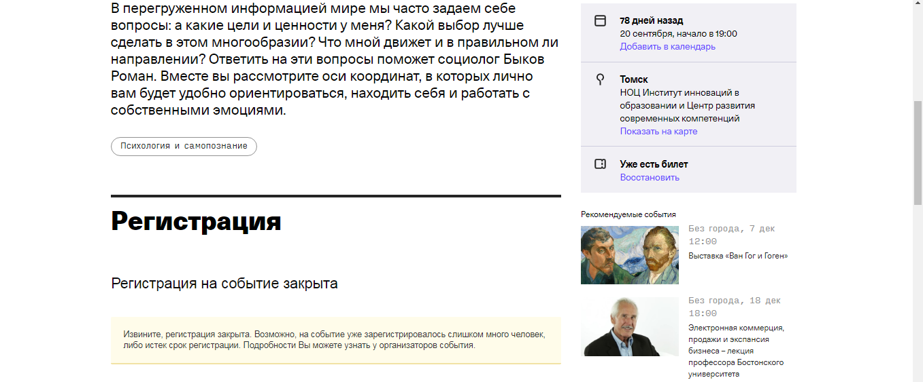

Мероприятие «Импровизируй»; формат ролевого взаимодействия.
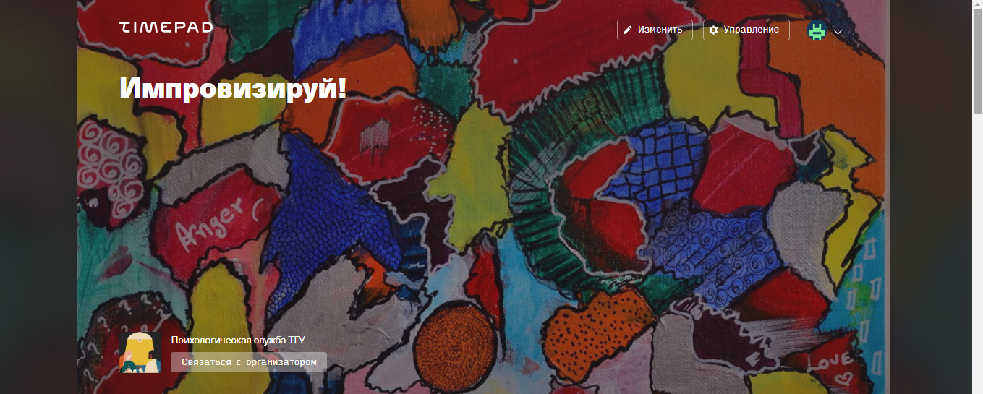
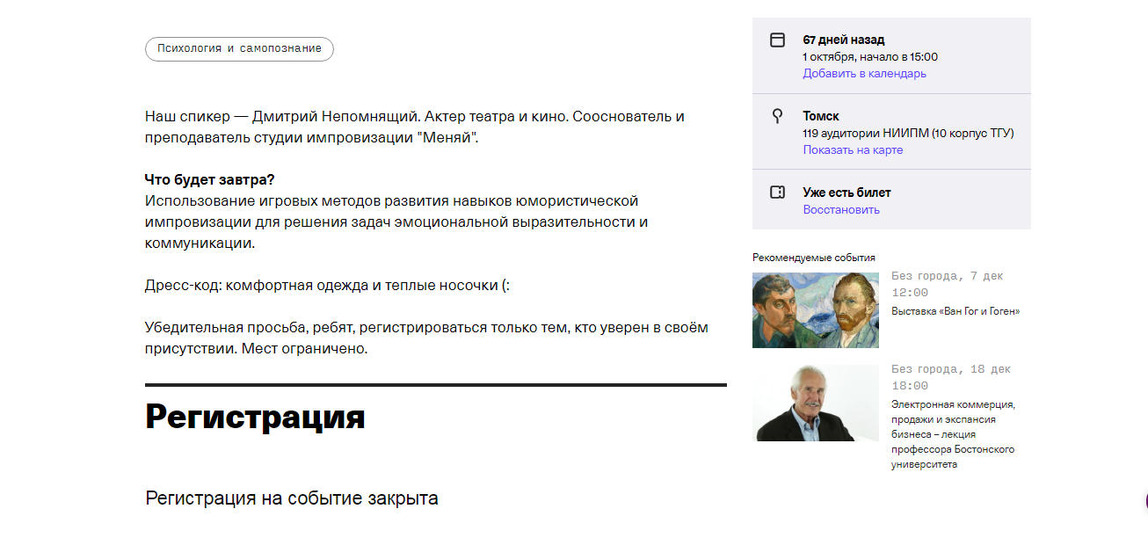

Мероприятие «Тело – наш дом»; формат открытого диалога.
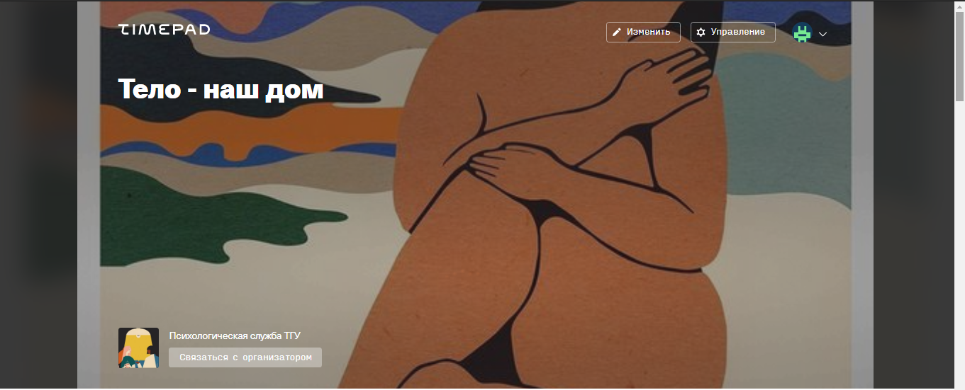
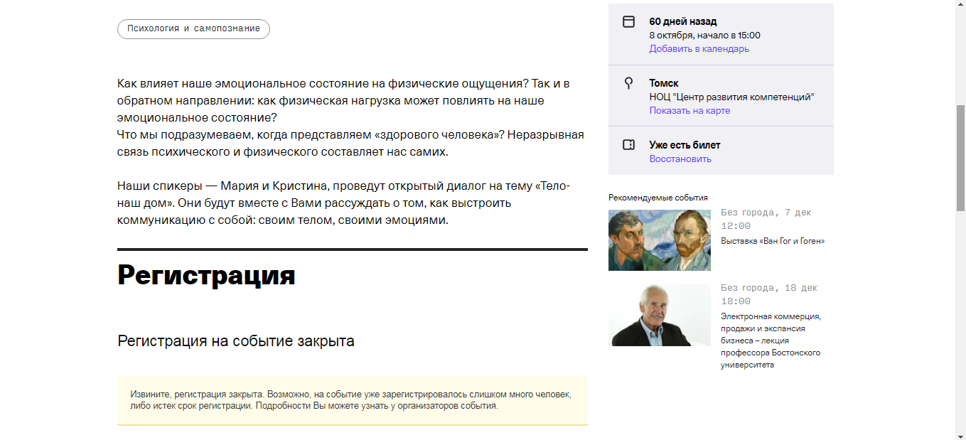

Приложение 1.2.
Страница проекта в социальной сети «ВКонтакте»

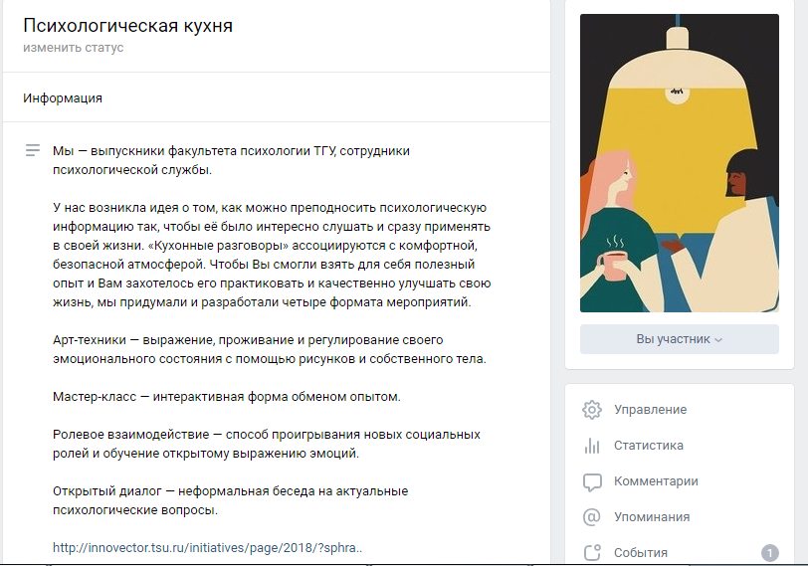

Приложение 1.3.

Отзывы участников о проекте и отдельных мероприятиях
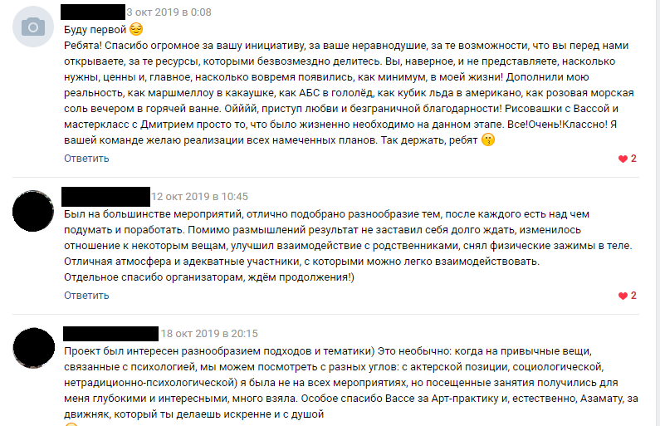

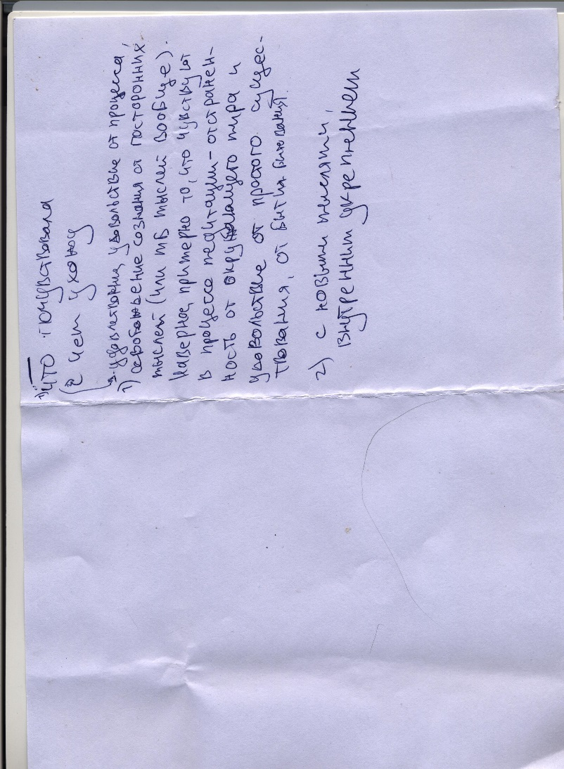

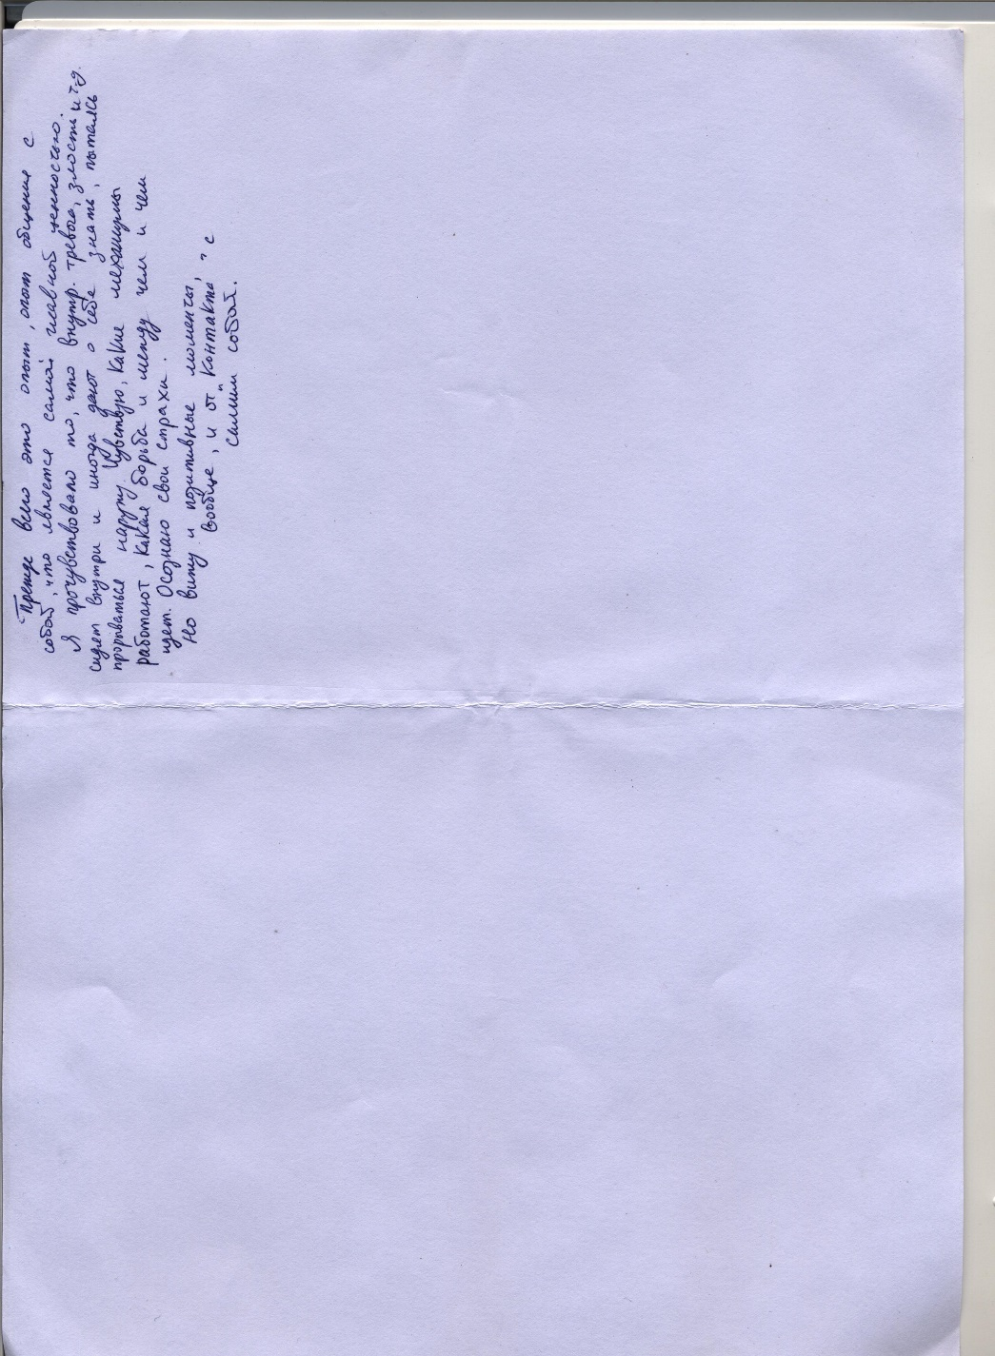
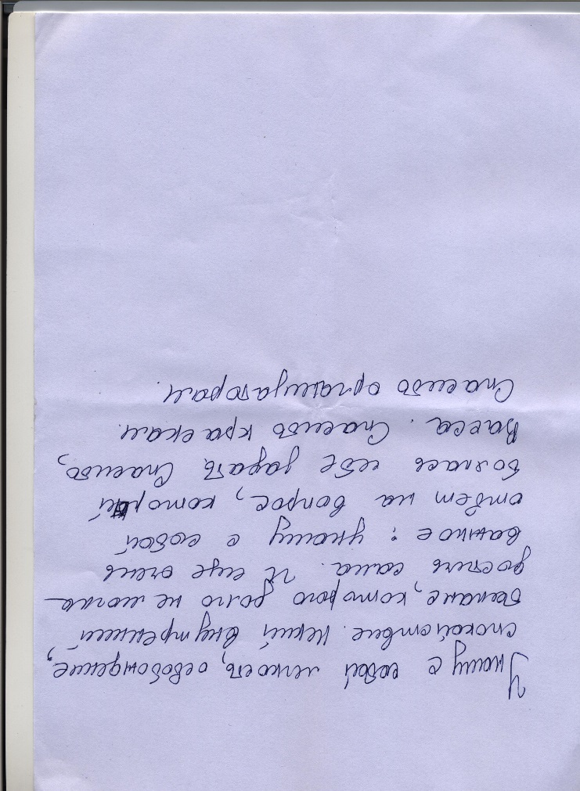

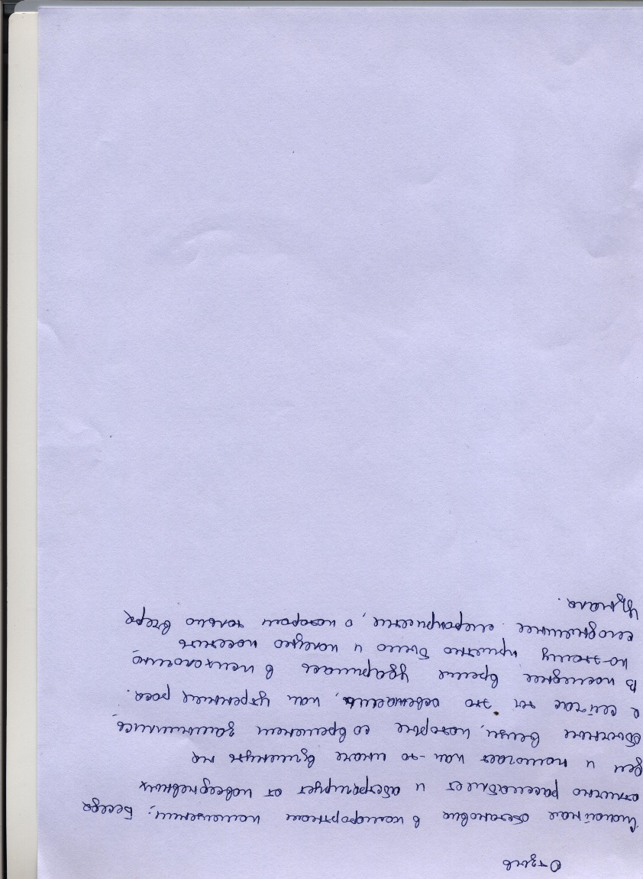

Заключение

Результаты реализации проекта «Психологическая кухня» говорят о том, что апробированные форматы актуальны и значимы для студентов и могут быть использованы для разработки серии встреч, направленных на профилактику кризисных состояний во время учебного процесса, совладание со стрессовыми учебными ситуациями.
Была создана страница в соцсети «Вконтакте», где на данный момент состоит 111 студентов ТГУ (на момент реализации проекта состояло 120 человек). Данный факт говорит о том, что произведен достаточно эффективный рекрутинг, позволяющий организовывать новые события. Подписчики данной страницы являются определённым «банком» потенциальных участников новых мероприятий.

